Электромуфтовый сварочный аппарат GasFusion EF-630, 800

Инструкция по эксплуатации

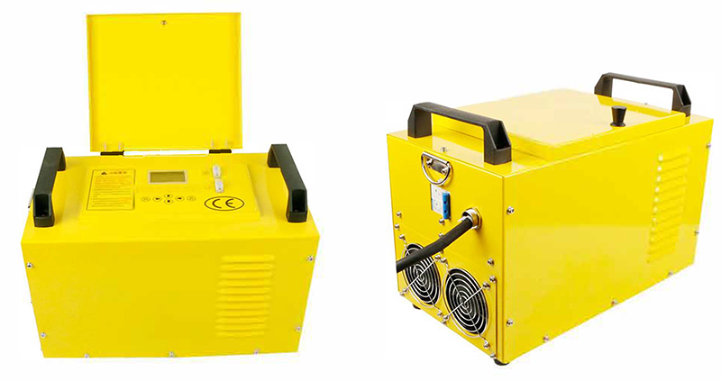

Предупреждение о безопасности.

- Профессиональная сварка этим аппаратом может производиться только в условиях, отвечающих требованиям безопасности труда;
- Допускается только профессиональный персонал, который был обучен и лицензирован для выполнения профессиональной сварки;
- Эта машина имеет определенные меры защиты. Несоблюдение инструкций может привести к травме оператора или окружающих его людей.
- В процессе сварки не прикасайтесь к полиэтиленовому материалу и внешней поверхности трубных фитингов. Из-за высокой температуры нагрева существует опасность ожогов.
- Непрофессиональным техническим работникам не разрешается разбирать устройство, существует опасность высокого напряжения внутри оборудования.
- Не допускайте попадания воды в устройство. Не используйте устройство вблизи
- легковоспламеняющиеся или взрывоопасные материалы во избежание несчастных случаев.
- Аппарат необходимо регулярно осматривать на предмет повреждения конструктивных элементов.

ВАЖНО! Диапазон диаметров носит информативный характер, так как фитинги одного и того же диаметра, но от разных производителей могут значительно отличаться по требуемой мощности нагрева. Возможность подготовки сварного шва зависит только от сопротивления закладного нагревателя (спирали) внутри фитинга. Во время начала процесса сварки аппарат проверяет возможность создания соответствующего сварного шва в зависимости от сопротивления фитинга и параметров питания. Если эти значения находятся вне нормы, на экране появится соответствующая информация об ошибке. Данная операция безвредна как для фитинга, так и для устройства.

- Во время использования оператор не должен оставлять устройство.
- Необходимо проверить напряжение в сети 220В, 380В строго запрещено.
- Поскольку сварочный аппарат работает как источник напряжения, короткое замыкание запрещено во время его работы.
- Запрещено работать под дождём или в помещение с повышенной влажностью.
- Должен быть подключен к стабилизатору напряжения, когда он питается от генератора.
- Запрещается использование в легковоспламеняющихся и взрывоопасных помещениях.
- Пожалуйста, обращайтесь с ним осторожно, без ударов и столкновения.
- Пожалуйста, защитите монитор и панель управления, чтобы избежать царапин.
- Не обученный сварщик не должен работать на аппарате.

Технические параметры

Входное напряжение питания | AC170V ~ AC380V
Входная мощность частота | 40 ~ 60 Гц
Выходное напряжение | DC 1~110 (140)V
Выходной ток | DC 1~ 80 А
Точность вывода | ≤ ± 1%
Рабочая температура | - 15 ~ 45 ℃
точность вывода | 0.1В 0.1А
Хранение записей | 300
Размер аппарата (длина, ширина, высота) | 43*27*21(мм)
Вес | 11,5 Кг

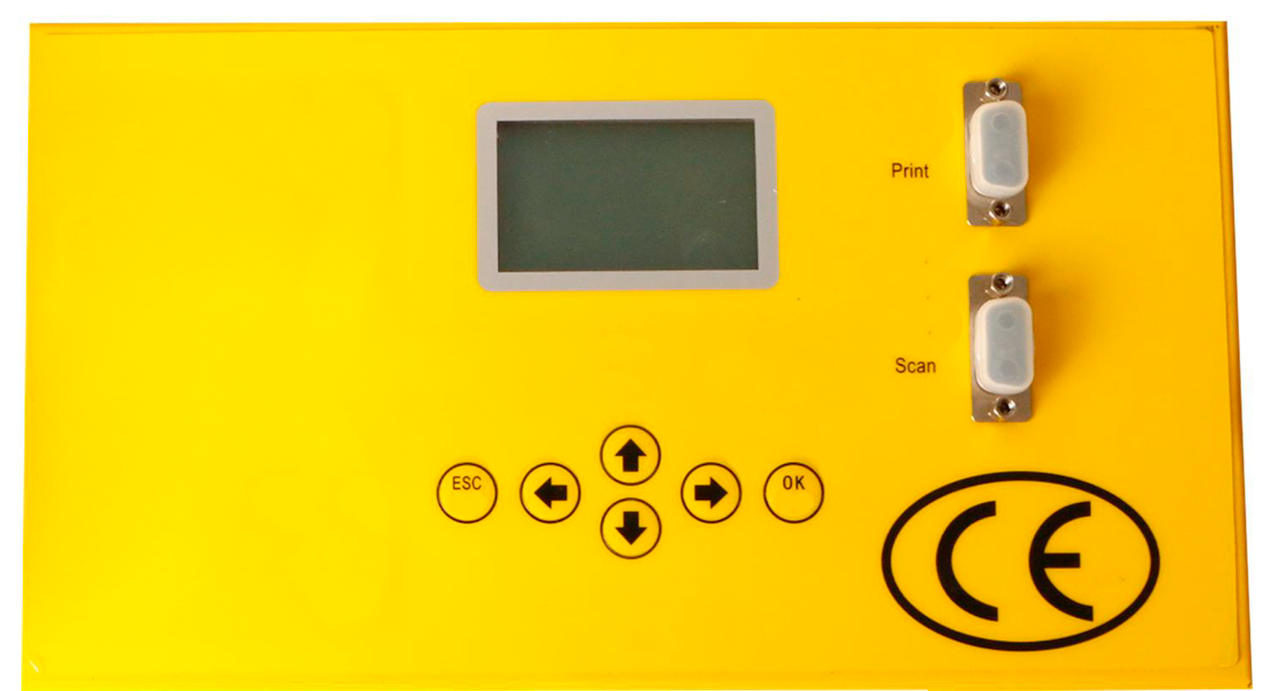

Эксплуатация

- Панель управления

Кнопка | Имя | Описание функции
OK | OK | Проверять/ вводить данные для подтверждения/ перейти к следующему окну/ начать сварку
ESC | ESC | Отмена/ Отмена текущего ввода/ Возвращение к предыдущему окну/ Прерывание сварки
 | Увеличить (Вверх) | Увеличение данных/ Меню вверх
 | Снижать (Вниз) | Уменьшение данных/ Меню вниз
 | Левая кнопка | Быстро левая страница/ Предыдущая запись
 | Правая кнопка | Быстро страница справа/ Следующая запись

Описание параметров настройки

NO. | Имя параметра | Диапазон параметров | Описание
1. | Режим работы | Автоматический ручной | Автоматическое управление выходным напряжением/ током (в настоящее время поддерживает только автоматические)
2. | Режим управления | 0- напряжение  1- ток | Выбор режима
3. | Х – параметр сварки  (X=1 ~ 12) | : 1.0 75 . 0V  : 1.0 55 . 0 A | Макс 6  Точность:  0,1 В или 0.1А
4. | Х - Время сварки по  (Х=1 ~ 6) | 0~ 9999 S | Max : 6  Точность: 1S
5. | Время охлаждения труб | 0~ 9999 S | точность:  1 S
6. | Номер оператора | 0～ 9999 | Код оператора

Операционные процедуры

Режим ручного управления:
- Установите 02 режим управления (нажмите OK), затем установите режим выхода (0 постоянное напряжение/1 постоянный ток) → Установите 03 сегмент сварки (нажмите OK) → Установите 04 температурную компенсацию (нажмите OK) → Установите 05 параметры сварки (нажмите OK) → Установите 06 время сварки (нажмите OK) → Установите 31 время охлаждения трубы (нажмите OK) → Нажмите ESC
- Выберите "Сварка". Пожалуйста, проверьте, совпадают ли параметры трубопроводной арматуры на интерфейсе сварки с фактическими параметрами трубопроводной арматуры!!! Убедившись в отсутствии ошибок, нажмите кнопку OK, чтобы начать сварку.
- Если необходимо напечатать, выберите "Печать" → нажмите OK для просмотра → подтвердите и выберите "Печать".
Режим сканера:

После включения аппарата вставьте интерфейс сканера в аппарат и отсканируйте штрих-код на трубных фитингах. Затем проверьте параметры и убедитесь в отсутствии ошибок, после чего нажмите кнопку OK, чтобы начать сварку.

Операционная подсказка: во время процесса сварки, если нажать клавишу ESC, сварка будет отменена.

Поиск неполадок:

Если в процессе включения сварочного аппарата или работы возникли какие-либо отклонения от нормы, проверьте отключение питания. Сварщики должны быть обучены или иметь практический опыт. Убедившись в исправности аппарата, можно включить и повторить попытку. Если проблема не может быть решена, пожалуйста, свяжитесь с производителем для ее решения!

NO. | Тип неисправности | Возможная причина отказа | Решение
1. | Превышение сопротивления | плохой контакт кабеля, брак фитинга | Проверьте кабель нагрузки или попробуйте заменить фитинги
2. | Сварка не начинается | Короткое замыкание, сработала автоматическая система  защиты
3. | Вентилятор продолжает работать | Температура сварки слишком высокая | Прекратить сварку  ждать  охлаждения
4. | Потеря записей | Хранилище заполнено,  данные автоматически перезаписываются | Действий не требуется
5. | Невозможно сохранить настройки | Проблема на материнской плате | Передать аппарат в сервисный центр
6. | Запись ошибки при печати | Сбой часов материнской платы | Передать аппарат в сервисный центр

Открытие протокола MS OFFICE